Состояние окружающей среды
на территории Республики Казахстан за декабрь 2016 года

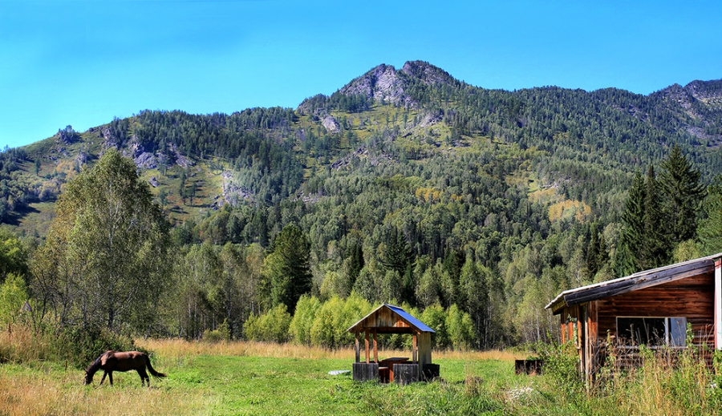

Состояние загрязнения атмосферного воздуха

Уровень загрязнения атмосферного воздуха характеризуются следующим образом:
- очень высокомууровню загрязнения отнесены (СИ – более 10, НП – более 50%): гг.Астана, Актобе;
- высоким уровнем загрязнения (СИ – 5-10, НП – 20-49%) характеризуются: гг. Алматы, Петропавловск, Жезказган, Темиртау, Шу, Балхаш, Караганда и п. Карабалык;
- повышенному уровню загрязнения (СИ – 2-4, НП – 1-19%) относятся: гг.Актау, Жанаозен, Кокшетау, Костанай, Тараз, Туркестан, Шымкент, Атырау, Каратау, Семей, Павлодар, Талдыкорган, Уральск, Усть-Каменогорск и пп.Бейнеу, Глубокое, Кордай;
- низким уровнем загрязнения (СИ – 0-1, НП – 0%) характеризуются: гг. Аксай, Аксу, Степногорск, Екибастуз, Жанатас, Зыряновск, Кентау, Кульсары, Кызылорда, Риддер, Рудный, Сарань и п.п. Акай, Березовка, Сарыбулак, Торетам, Январцево, СКФМ «Боровое» и Щучинско-Боровская курортная зона (рис. 1, 2).

Рис. 1. Значение стандартного индекса(СИ)внаселенныхпунктах Республики Казахстан за декабрь 2016 года

Рис. 2. Значение наибольшой повторяемости (НП) в населенных пунктах
Республики Казахстан за декабрь 2016 года

Состояние поверхностных вод

Всего из общего количества обследованных водных объектов качества воды классифицируется следующим образом:
- «нормативно - чистая» – отнесено 1 море: Каспийское море;
- «умеренного уровня загрязнения» – 26 рек, 6 водохранилищ, 3 озера, 2 канала: реки Сырдария (Кызылординская), Улькен Алматы, Шаронова, Кигаш,Жайык,КараЕртис, Ертис, Буктырма, Оба, Емель, Шаган, Дерколь, Акбулак, Тобыл, Есиль, Нура,Иле, Киши Алматы, Есентай, Талас, Асса,Аксу, Карабалта, Сарыкау, Бадам, Арыс, оз. Султанкельды, Сулуколь, Аральское море, вдхр. Вячеславское, Сергеевское, Самаркан,Кенгир, Капшагай, Шардара, канал Нура-Есиль, канал сточных вод;
- «высокого уровня загрязнения» – 16 рек, 8 озер: реки Келес, Сырдария (ЮКО), Токташ, Ульби, Красноярка, Елек, Айет, Тогызак, Сарыбулак, Беттыбулак, Кара Кенгир, Сокыр, Шерубайнура, Текес, Коргас, Шу, озера Биликоль, Зеренды, Копа, Бурабай, Улькен Шабакты, Щучье, Киши Шабакты, Карасье;
-"чрезвычайно высокого уровня загрязнения"- 3 реки: Брекса,Тихая, Глубочанка.
Повеличине биохимическогопотребления кислорода за 5 суток качество воды классифицируется следующим образом:
«чрезвычайно высокого уровня загрязнения» - озероБиликоль;
«высокого уровня загрязнения» - реки Кигаш, Шу, Аксу, Акбулак, Сарыбулак, Кара Кенгир, Карабалта, Токташ, Талас, озеро Копа, вдхр. Кенгир;
«умеренного уровня загрязнения» - река Сарыкау.

Изменениякомплексногоиндекса загрязненности воды на реках Республики Казахстан

Изменения комплексногоиндекса загрязненности воды на водохранилищах, озерах и каналах Республики Казахстан

Радиационное состояние
По данным наблюдений, средние значения радиационного гамма-фона приземного слоя атмосферы по населенным пунктам Республики Казахстан находились в пределах 0,04–0,29мкЗв/ч. В среднем по Республике Казахстан радиационный гамма-фон составил 0,13мкЗв/ч и находился в допустимых пределах.
Среднесуточная плотность радиоактивных выпадений в приземном слое атмосферы на территории Республики Казахстан колебалась в пределах 0,8–2,7 Бк/м². Средняя величина плотности выпадений по Республики Казахстан составила 1,2 Бк/м², что не превышает предельно-допустимый уровень.

Дополнительно:
Более подробная информация о состоянии окружающей среды РК, в том числе в разрезе областей публикуется в информационном бюллетене, размещенного насайтахМинстерства Энергетики Республики Казахстани РГП «Казгидромет».

